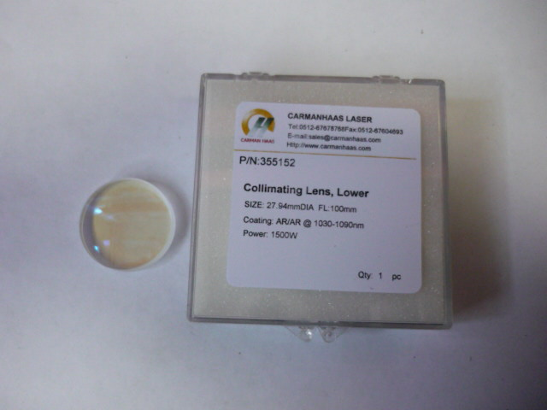

Артикул из 1С | Название | Диаметр
F0071327 | Нижняя коллиматорная линза для ВТ230 | до 1500Вт

